ТЕХНИЧЕСКОЕ ЗАДАНИЕ

- Наименование закупаемых Товаров:
№ | Наименование | Ед. изм. | ТЗ (описание/ состав) | Кол-во | Возможность аналога
1 | Стойка | Шт. | Стойка для продажи сувенирной продукции с модульными полками, вешалкой, 3-мя выдвижными ящиками с навесом на колесах из металла.  Стиль оформления: современный, сочетание светлого матового белого цвета, с легкой металлической конструкцией и элементами выдвижных ящиков под дерево. Рама должна быть неразборная, цельнометаллическая. Карниз-навес выполнен из водоотталкивающей ткани с плетением нитей, похожим на рогожку из полиэстера или нейлона, пропитанной полиуретаном (типа оксфорд) в цвет металлической конструкции. Цоколь выполнен с тремя выдвижными ящиками под дерево с доводчиками и замками запирания под ключ. Основание металлической рамы должно быть на резиновых колесиках имеющие возможность каждый вращаться вокруг своей оси и иметь каждый свой собственный стопор.  Параметры конструкций.  Наружные габаритные размеры (смотри визуал в конце описания):  1.Общая длина по внешнему габариту не должна превышать: 1500 мм.  3. Общая высота конструкции без конька навеса не должна превышать 1750 мм.  4. Общая ширина конструкции по внешнему габариту 400 мм.  5. Высота отсеков для хранения продукции под выдвижные ящики не менее 400 мм но не более 500мм.  6. Количество отсеков для выдвижных ящиков 3 шт.  7. Высота колес в сборе не более 200 мм но не менее 100 мм.  8. Ширина отсека 1 для перфорированного экрана 720 мм.  9. Перфорированный экрана в отсек 1 для полочек и зацепов, шириной 720 мм и высотой не менее 1200мм.  10. Полочки с креплением под перфорированный экран в количестве 4 шт. (одна в ЗИП) шириной не выступающей за общие габариты конструкции и длинной не превышающей отсек 1 таким образом, чтобы не выступали за общие габариты конструкции. Полочки должны выдержать вес не менее 10 кг. каждая.  11. Длина зацепов в перфорированный экран должна составлять половину оставшейся внутренней глубины отсека №1. Количество зацепов должно быть таким, что бы хватило закрыть ими 2/з пространства перфорированного экрана + 20% в ЗИП.  12. Ширина отсека 2 для перфорированного экрана 720 мм.  13. Стенка между отсеками 1 и 2 должна иметь перекладины из пустотелых трубок, размещенные с шагом ориентировочно 200мм. равномерно распределенными по всей длине стенки (перегородки).  14. В отсеке 2 в верхней его части должна быть быстросъемная штанга для одежды на плечиках с креплением её с левой стороны к стенке между отсеками 1 и 2. На штанге должны быть упоры, не позволяющие перемещаться вдоль штанги плечикам для одежды.  15. Рекомендованная высота верхней части отсека №2 для одежды на плечиках для рубашек, поло, сорочек и т.д. 1300-1500 мм.  16. В оставшейся нижней части отсека 2 сделать  перфорированный экран по аналогии как в отсеке 1 в оставшихся внутренних свободных габаритов. Крепления в перфорированный экран только зацепами. Количество зацепов предусмотреть равным 100% покрытия экрана +20% ЗИП.  17. Правая стенка отсека два выполнена с наличием пустотелых перекладин по всей длине конструкции. Шаг размещения пустотелых трубок ориентировочно 200мм. равномерно распределенными по всей длине стенки.  18. Карниз-навес из материала типа оксфорд с фиксацией его изнутри посредствам лент липучек к металлической раме конструкции. Форма навеса треугольная. Нижняя часть ткани навеса должна оканчиваться полусферами, распределенные в равных частях по всей длине конструкции.  19. Колеса поворотные с тормозом на платформе из литой резины и оцинкованной стали. Крепиться они должны болтовыми соединениями к нижней части конструкции рамы.  20. Выдвижные ящики выполнены из материала с защитой от ультрафиолета, с применением технологий замедляющие старение пластика, предотвращают выцветание с текстурой под дерево. На выдвижных ящиках не должно выбыть выпирающих ручек для открывания и закрывания их. Выполнить ручки в виде прорези в верхней части ящика. На ящиках должны быть установлены замки запирания и доводчики на выдвижную фурнитуру.  21. Выдвижная фурнитура должна обеспечить полное выдвижение ящиков и рассчитана на работу на улице в тяжелых условиях.  Материалы и цвета  Цветовое решение: цвет белый матовый RAL 9016  Электрика  Освещение отсутствует.  Требования к сборке и установке  Основная рама должна быть цельнометаллическая. Перфорированные стенды должны крепиться на болтах к металлической конструкции.  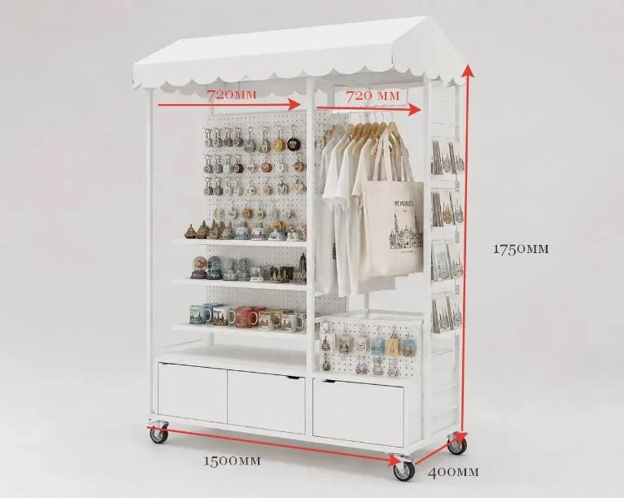 | 1
2 | Шкаф уличный «Лодка» | Шт. | Шкаф для хранения и продажи питьевой бутилированной воды в таре 0,5 л. и одноразовых бумажных стаканчиков ёмкости 0,3 л.  Стиль оформления: ретро стиль в форме потрёпаной морями лодки выброшенной на сушу кормой на землю носов в верх. Палубные перегородки в лодке выполнены для хранения питьевой воды в пластиковой таре 0,5 под наклоном.  Параметры конструкций.  Наружные габаритные размеры (смотри визуал в конце описания):  1.Общая высота по внешнему габариту не должна превышать: 1750 мм.  3. Общая ширина конструкции не должна превышать 1500 мм.  4. Общая ширина конструкции по внешнему габариту 550 мм.  5. Высоту и количество отсеков для хранения продукции под наклоном рассчитать и сделать максимально удобным в использовании.  6. Конструкция должна быть выполнена так, чтобы избежать травмирования люде от прикосновения к внешним поверхностям лодки.  7. Предусмотреть скрытые упоры лодки, предотвращающие опрокидывание конструкции заполненной продукцией.  8. На лодке не должно быть видно крепления метизами для избежания следов вандализма и случайного травматизма.  Материалы и цвета  Цветовое решение: старое дерево  Электрика  Освещение отсутствует.  Требования к сборке и установке  Изделие должно быть из дерева, обработанное лаком и защищенное от ультрафиолетовых лучей, морского песка (мелкой гальки) и морской воды в мелкодисперсном состоянии.  Изделие должно быть устойчивым.  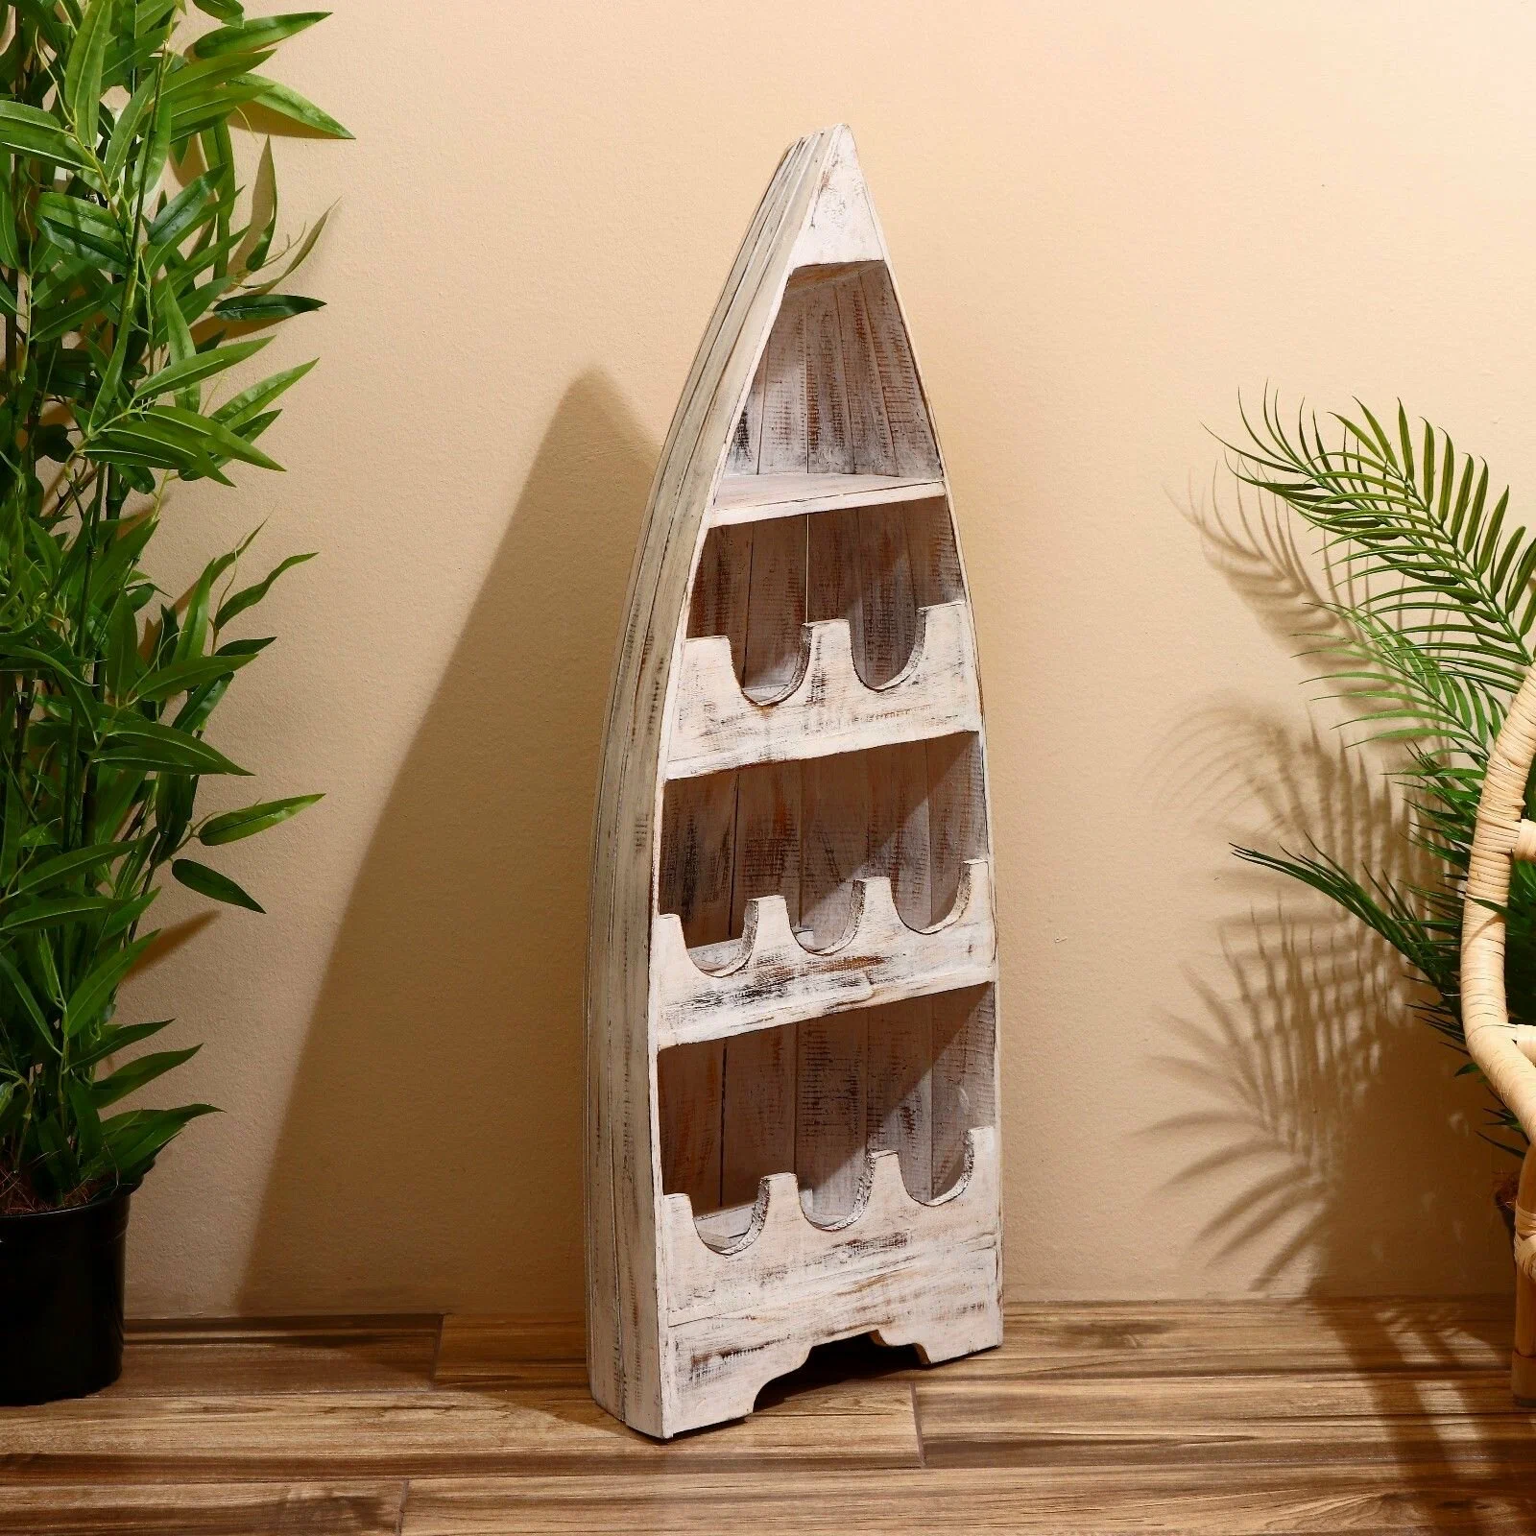 | 1

- Обоснование (дефектный акт) целесообразности закупки
2.1. Мобильная стойка для сувенирной продукции и стационарный шкаф уличный «Лодка» для хранения питьевой воды.

- Место доставки, сроки и порядок поставки товара
  - Место доставки товара: МОО «ОРЛ «ПОРТ-ЖОРЖ» Республика Крым, г. Ялта, пгт. Гаспра, ш. Алупкинское, д. 14
  - Срок поставки на весь перечень Товаров, указанный в Таблице 1 не должен превышать 10 дней. Срок поставки Товаров включает в себя срок их доставки до склада Покупателя.

3. Общие сведения
  - Поставляемая продукция должна полностью соответствовать требованиям, указанным в Техническом задании.
  - Поставляемый Товар должен быть новым товаром. Качество товара должно соответствовать требованиям, установленным действующим законодательством Российской Федерации.

- Требования к упаковке и маркировке
  - Товар должен доставляться в упаковке, принятой для данного вида продукции. Упаковка должна обеспечить полную сохранность от всякого рода повреждений при перевозке, выполняемой в соответствии с нормами, установленными изготовителем.
  - Маркировка должна содержать информацию о наименовании Товара, весе/объеме, сроке изготовления и сроке годности (если применимо), а также иную информацию, предусмотренную для данного вида продукции.

- Требования к гарантии и гарантийному сроку товара.
  - Гарантийный срок эксплуатации на товар составляет 12 месяцев и начинает исчисляться со дня подписания Заказчиком товаросопроводительных документов по форме Торг-12/ УПД. Если производителем Товара установлены стандартные гарантийные сроки, превышающие запрашиваемый гарантийный срок на Товар, то гарантийный срок на Товар устанавливается продолжительностью не менее срока, установленного производителем Товара.

- Требования по соответствию товаров определенным стандартам.
  - Все поставляемые товары должны быть экологически безопасными, новыми, соответствовать требованиям нормативно-технических документов для данного вида продукции и иметь необходимые паспорта и сертификаты качества (в случае, если они подлежат обязательной сертификации).

- Порядок расчётов
  - Цена Товара включает: стоимость доставки Товара по адресу Покупателя (при доставке учесть высоту зоны выгрузки (рампы) 97 см.), в том числе стоимость погрузки, перевозки, разгрузки, упаковки, маркировки, оформления сопроводительной документации, хранения, таможенные экспортные и импортные пошлины, все налоги, сборы, установленные законодательством РФ, действующие на момент поставки. А также любые иные расходы Поставщика, связанные с надлежащим исполнением обязательств по поставке.
  - Расчеты осуществляются по безналичной форме в рублях РФ.

